**今日动态**

**5月24日 星期三 微雨转晴**

1. **入园情况：**

最近咳嗽的小朋友比较多，有的孩子可能需要喂药，关于孩子喂药的问题，如果需要在园喂药，那一定要有病历证明，要把病历证明和药一起带来，写清楚用药剂量，交给早上晨检的老师，班级老师不能随意喂药，请大家知悉。

**2.区域活动**

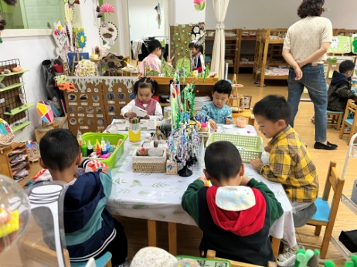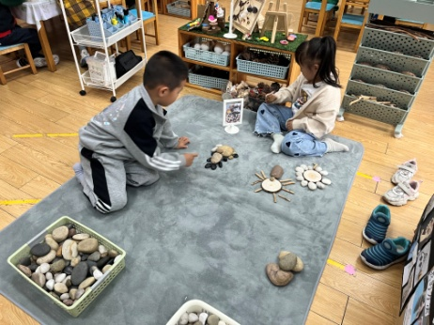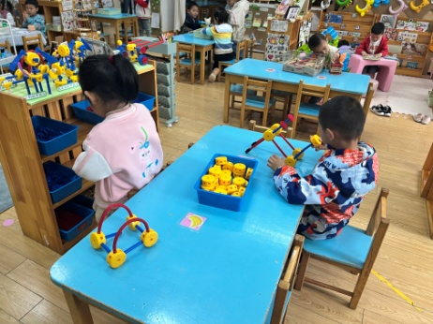

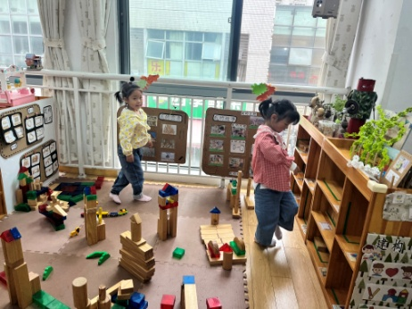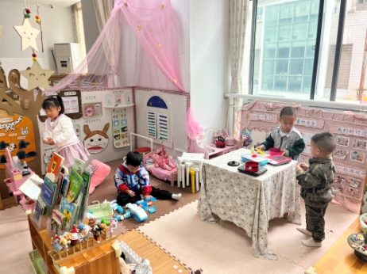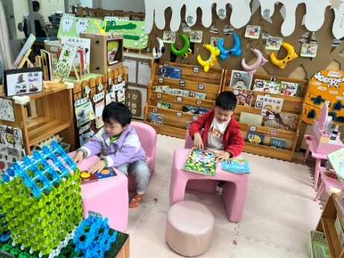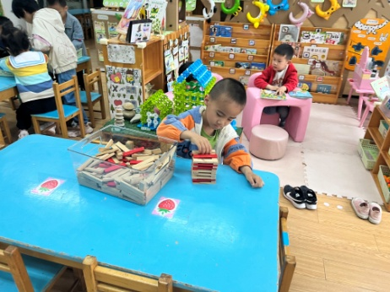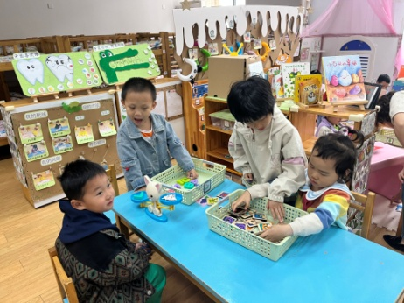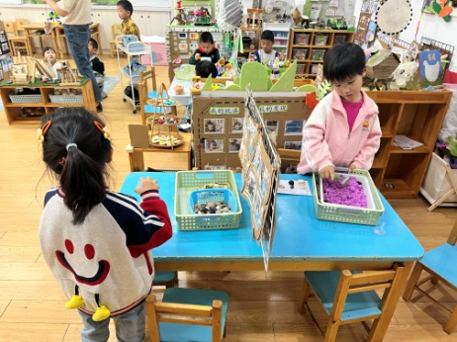

**3.早操活动**

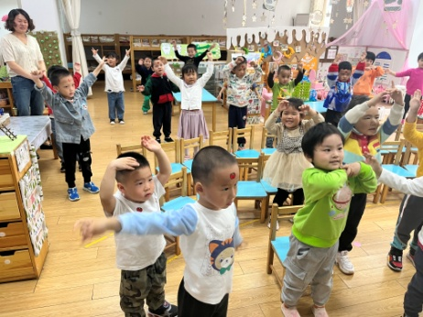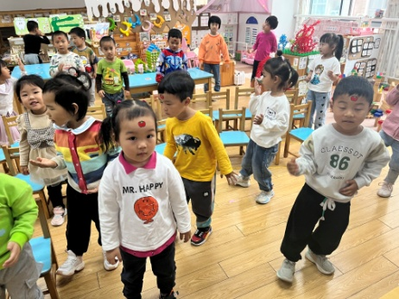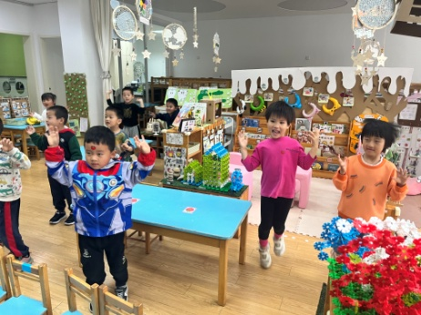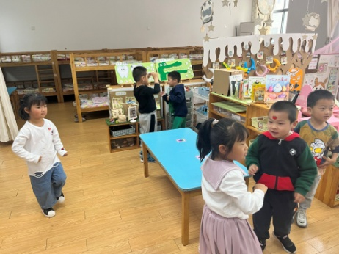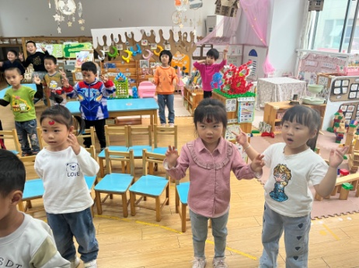

**4.集体活动**

今天我们带着小朋友一起交流了自己在家和爸爸妈妈完成的亲子作品，孩子们的作品都很用心，太漂亮啦！

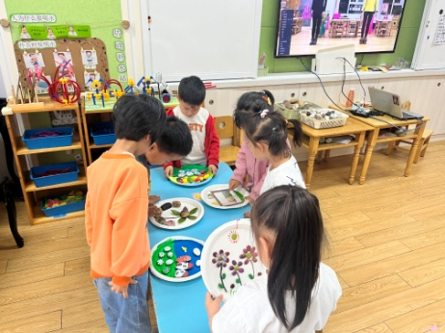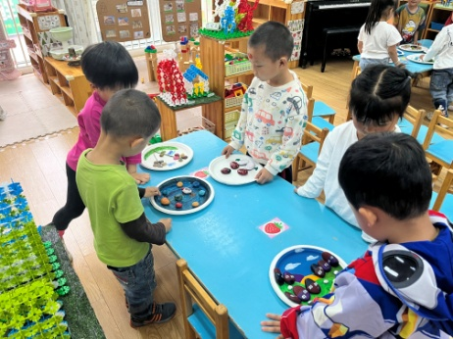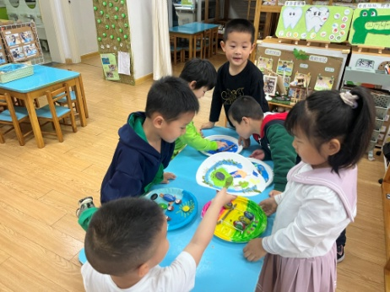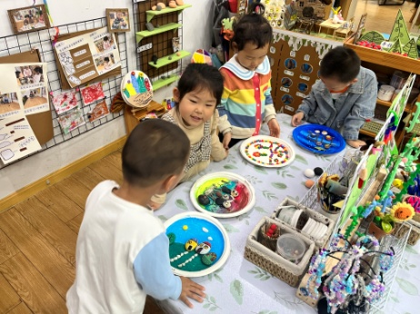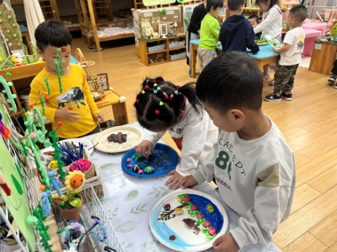

**6.温馨提示**

下次拿被子我们将鼓励孩子自主拿被子上楼梯，家长们要提醒接送人员，提前为孩子背好水杯，挎好装被子的包哦！（个别拎不动的幼儿我们还是会帮忙拎上来的。）